Карта сублиторальных бентосных сообществ акватории, прилежащей к острову Ряжкову

В. М. Хайтов

Abstract

**Хайтов В. М. Карта сублиторальных бентосных сообществ акватории, прилежащей к острову Ряжкову**  // Толмачева Е. Л. (ред.) Летопись природы Кадалакшского заповедника за 2024 год (ежегодный отчет). Кандалакша. Т.1 (Летопись природы Кандалакшского заповедника, кн. ++)

По материалам дражных сборов 1960-х - 1990-х годов построена карта распределения сублиторальных бентосных сообществ.

**Khaitov V.M. Map of sublittoral benthic communities of the water area adjacent to Ryazhkov Island**  // Tolmacheva E. L. (ed.) The Chronicle of Nature by the Kandalaksha Reserve for 2024 (Annual report). Kandalaksha. V.1. (The Chronicle of Nature by the Kandalaksha Reserve, Book N ++)

A map of the distribution of sublittoral benthic communities was constructed based on the materials of dredge surveys of the 1960s - 1990s.

В период с 1964 по 1993 гг. проводилась работа по инвентаризации сообществ макробентоса в окрестностях о. Ряжкова (более 600 дражных и более 100 дночерпательных станций). Многочисленные бентосные количественные и качественные пробы позволили выделить несколько наиболее типичных сообществ, представленных в сублиторали вершины Кандалакшского залива. Для визуализации пространственного распределения этих сообществ была построена карта (Рисунок 1). К сожалению, целый ряд сообществ бентоса, представленных в верхней сублиторали (сообщества, связанные с зарослями *Zostera marina*, нитчатых водорослей и сообщества, формируюющиеся на заиленных участках в мелководных губах) остаются не нанесенными на карту.

Приведенные ниже карты и описания сообществ сугубо предварительны и требуют дополнительных описаний. Для географической привязки сообществ ниже приводятся координаты узлов полигонов, оконтуривающих пространственные выделы, занятые соответствующими сообществами. Эти данные, также, требуют уточнения и могут рассматриваться лишь как приблизительные границы распространения сообществ.

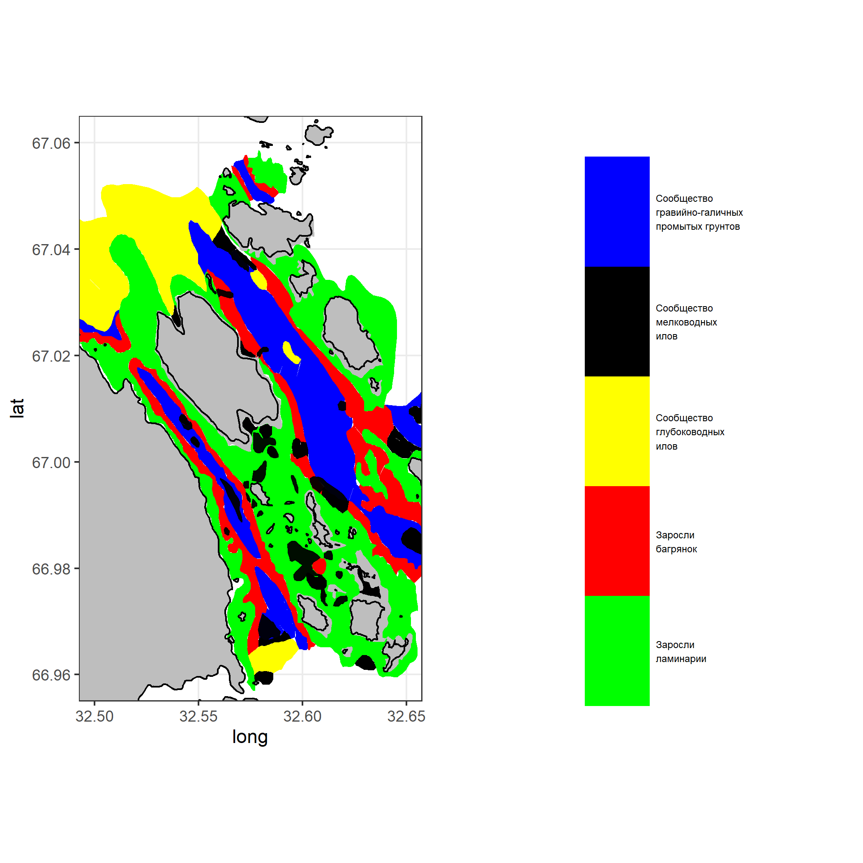

**Рисунок 1.** Карта распределения сублиторальных сообществ